Государственное бюджетное общеобразовательное учреждение средняя общеобразовательная школа №589 Колпинского района Санкт-Петербурга

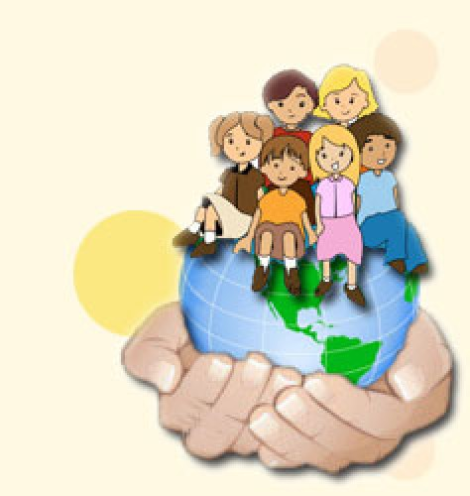
Районный семинар-практикум

для учителей начальных классов по теме:

«ИСПОЛЬЗОВАНИЕ СОВРЕМЕННЫХ ТЕХНОЛОГИЙ, МЕТОДОВ И ПРИЁМОВ НА УРОКАХ И ВО ВНЕУРОЧНОЙ ДЕЯТЕЛЬНОСТИ ДЛЯ ДОСТИЖЕНИЯ МЕТАПРЕДМЕТНЫХ

РЕЗУЛЬТАТОВ»

ВИЗИТНАЯ КАРТОЧКА УРОКА ОКРУЖАЕЩЕГО МИРА

1 класс, программа «Школа России»
Учитель: Шутова Анна Евгеньевна, учитель высшей квалификационной категории
Тема урока: «Что такое хвоинки?»
Тип урока: открытие новых знаний
Дидактическая цель:
- познакомить с хвойными деревьями, с отличительными признаками сосны и ели;
- учить различать хвойные и лиственные деревья, описывать дерево по плану;
- воспитывать бережное отношение к природе.

Планируемые результаты:
Предметные:
- учащиеся научатся описывать дерево по плану;
- различать хвойные и лиственные деревья;
- сравнивать сосну и ель.

Метапредметные:
Регулятивные: организовывать своё рабочее место под руководством учителя; формировать умения ставить цель деятельности, в сотрудничестве с учителем определять последовательность изучения материала, опираясь на иллюстративный ряд, находить способы решения учебной задачи;
- адекватно воспринимать оценку учителя; осуществлять контроль в форме сличения своей работы с заданным эталоном; вносить необходимые дополнения, исправления в свою работу, если она расходится с эталоном (образцом); находить и исправлять ошибки;
- выполнять простейшие инструкции.

- Познавательные:
- осуществлять поиск необходимой информации для выполнения учебных заданий, используя справочные материалы учебника (под руководством учителя);
- понимать информацию, представленную в виде рисунков;
- сравнивать предметы, объекты: находить общее и различие;
- группировать, классифицировать предметы, объекты на основе существенных признаков.
- Коммуникативные:
- соблюдать простейшие нормы речевого этикета;
- уметь обмениваться мнениями, слушать другого ученика – партнера по коммуникации и учителя; обсуждать индивидуальные результаты.
- сотрудничать с товарищами при выполнении работы в паре: корректно сообщать товарищу об ошибках, участвовать в коллективном обсуждении учебной проблемы, доказывать и отстаивать в диалоге свою точку зрения.
- Личностные:
- повышение уровня мотивации учебной деятельности за счет результатов групповой работы; развитие аналитического мышления, образного воображения, формирование учебно-познавательного интереса к новому учебному материалу, способность к самооценке.

Используемые технологии:
- Личностно–ориентированные технологии
- Игровые технологии

Приёмы:
- Создание проблемной ситуации
- Дидактическая игра «Всегда, иногда, никогда»

Формы организации познавательной деятельности: парная, индивидуальная, фронтальная.
Методы обучения:
- по источнику знаний: словесные, практические;
- по уровню познавательной активности: частично - поисковый;
- по принципу расчленения или соединения знаний: аналитический, сравнительный
Логика развития урока:
- Мотивация к учебной деятельности.
- Актуализация знаний.
- Создание проблемной ситуации.
- Постановка учебной цели, создание иллюстративного ряда.
- Достижение поставленной цели:
- Организация фронтальной работы;
- Организация самостоятельной работы в парах;
- Организация обсуждения результатов работы в парах;
- Формирование новых понятий и умений, дидактическая игра «Всегда, иногда, никогда».
- Итог занятий (рефлексия).

Описание используемых технологий и приёмов.
Личностно–ориентированные технологии обучения.
Цель данного обучения – создание необходимых условий для выявления возможностей и способностей обучаемых, раскрытия и развития личности каждого ребенка, его самобытных индивидуальных особенностей.
Переживание участниками конкретного опыта (через игру, упражнение, изучение определенной ситуации)

Игровые технологии
Применение игровых технологий на уроках в комплексе с другими приемами и методами организации учебных занятий укрепляет мотивацию на изучение предмета, помогает вызвать положительные эмоции, увидеть индивидуальность детей.
- Большими обучающими возможностями обладает ролевая игра, которая:
предполагает усиление личностной сопричастности ко всему происходящему;
- способствует расширению ассоциативной базы;
- способствует формированию учебного сотрудничества;
- имеет образовательное значение.
Таким образом, ролевая игра обладает большими возможностями в практическом, образовательном и воспитательном отношениях.

Включение в урок игровых технологий делает процесс обучения интересным и занимательным, создает у детей рабочее настроение, облегчает преодоление трудностей в усвоении учебного материала. В играх формируются нравственные качества ребенка. В ходе игры дети учатся оказывать помощь одноклассникам, считаться с мнением и интересами других, сдерживать свои желания. У детей развивается чувство ответственности, коллективизма, воспитывается дисциплина, воля, характер.
Игра усиливает интерес к предмету, познанию окружающего мира.
Прием “Как вы думаете”
Этот прием может быть использован на стадии изучения темы, применение знаний, закреплении изученного материала.
Закрепление изученного материала:
- Создание ситуации выбора, принятие решения;
- Сравнение, сопоставление фактов, явлений;
- Осмысление полученного опыта.
- Обобщение (рефлексия).
- Применение на практике.
Игра с карточками для групп.
Подготовка: учитель раздаёт всем группам листы бумаги (рабочее поле), на котором нарисована приведённая схема

Никогда

Иногда

Всегда

Ход игры:
  - Каждая группа получает набор карточек.
  - Не советуясь ни с кем, каждый выбирает карточку и кладёт её на игровое поле, где, по его мнению, она должна находиться.
Например: на карточке рисунок шишки. Если вы считаете, что это соответствует действительности всегда, положите карточку на поле «всегда». Если вы считаете, что это верно «иногда», положите на поле «иногда». Положите её на поле «никогда», если считаете, что это условие не соответствует.
  - Когда все члены группы разложат свои карточки, все еще не советуясь ни с кем, если кому-то покажется, что карточка расположена неправильно, он переворачивает её «лицом» вниз.
  - Когда этот этап завершен, анализируется результат: карточки, которые остались неперевёрнутыми, выражают мнение группы.
  - Следующий этап-обсуждение каждой перевернутой карточки. Группа выясняет, кто положил карточку на это поле, а кто её перевернул. Затем идёт обсуждение, где должна находиться каждая карточка.

